西南石油大学实验报告
课 程 | 大数据处理技术 |  | 实验项目 |  |  | 实验七 |  |  |  |  | 成绩
专业班级 | 网络工程2018级 |  | 组别 |  | 无 |  | 学号 | 201831063120 |  | 指导教师
姓 名 | 郝杰 | 同组人姓名 |  | 无 |  |  |  |  | 实验日期 |  |  |  | 2021-06-22
- 实验目的

- 实验内容

- 实验步骤

四、实验结果
试验运行过程及结果
#### 依赖
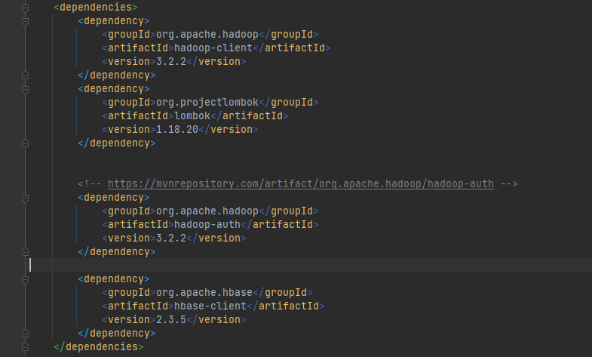
#### 方法
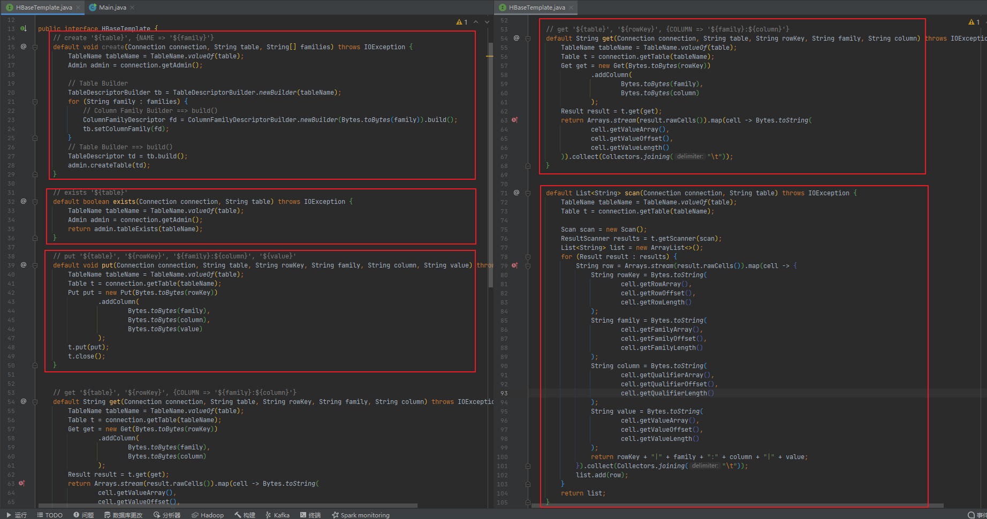
#### print
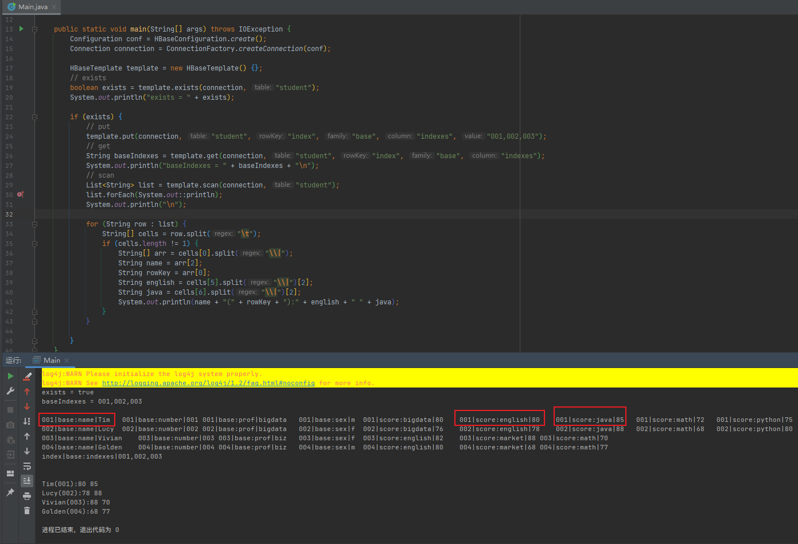
#### hbase shell
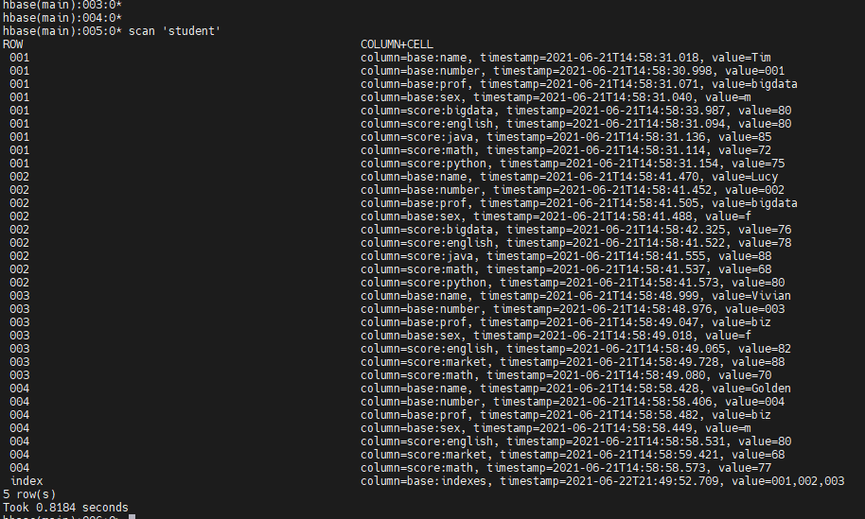

五、实验体会
#### 疑问
- 即便在不提供任何配置的情况下，hbase client 依然能够访问虚拟机中 192.168.137.0/24 网段的 hbase 集群，并且已将配置文件移出 classpath

